Отчет по исполнению муниципальной программы "Формирование современной городской среды" в городском поселении город Поворино Поворинского муниципального района Воронежской области за 2020 год.
В 2020 году на территории городского поселения город Поворино выполнено благоустройство пяти общественных территорий, в рамках муниципальной программы "Формирование современной городской среды".
1. Благоустройство пешеходной зоны по пер.Школьный - ул.Лесозащитная в г.Поворино.
Работы выполняла подрядная организация ООО "ПМК". Общая сумма муниципального контракта составила - 7764896,47 руб. Выполненные работы по объекту: земляные, устройство покрытий, устройство бортового камня, устройство МАФ (урн, скамеек, цветочниц), арт-объект "Маша и Медведь", наружное освещение, озеленение.

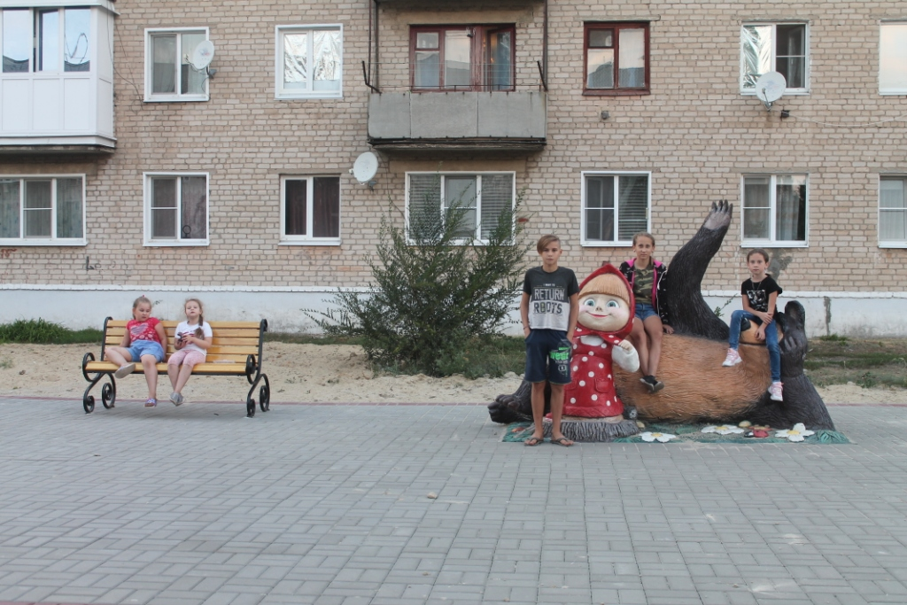
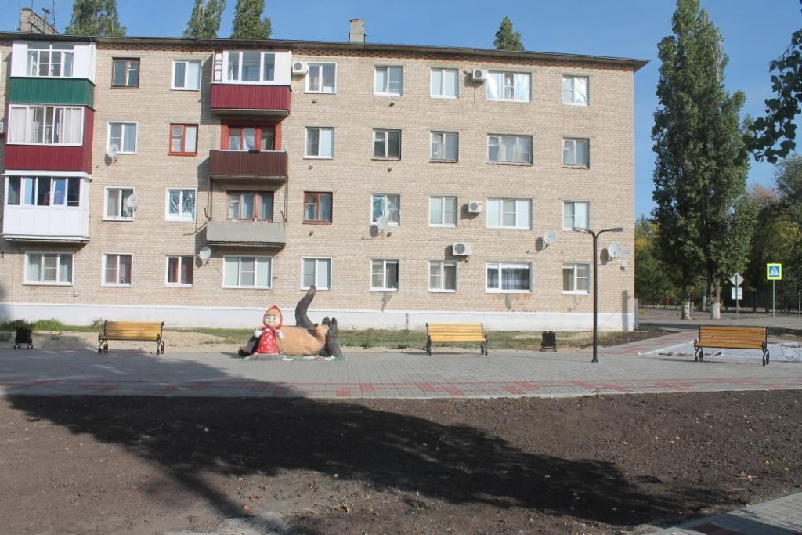
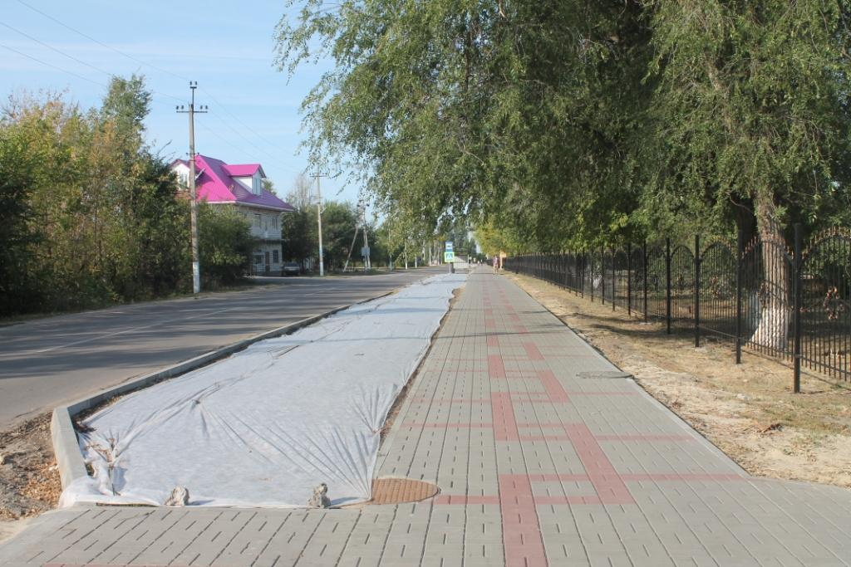
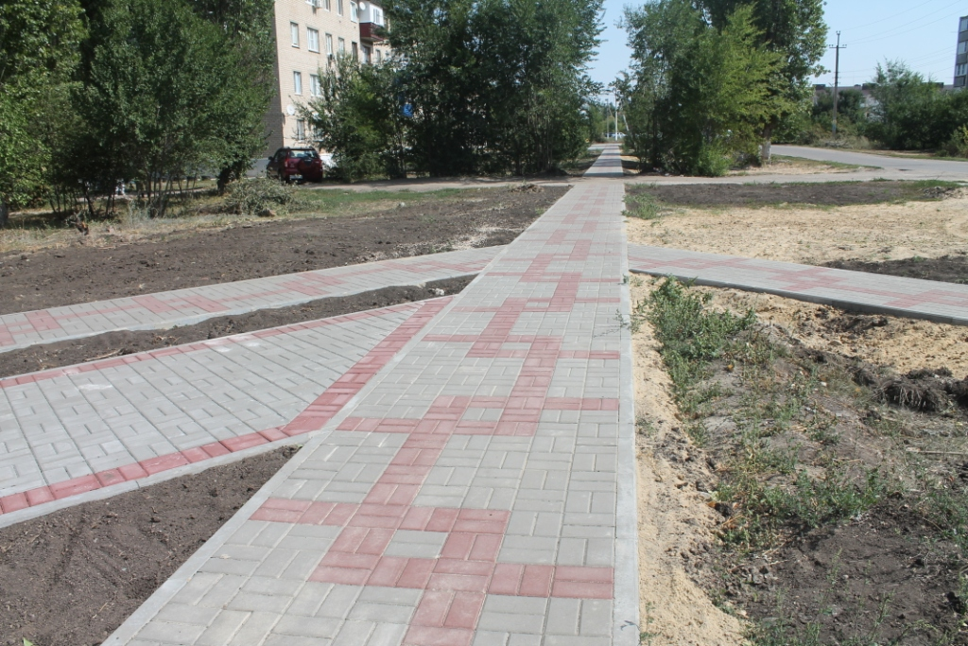
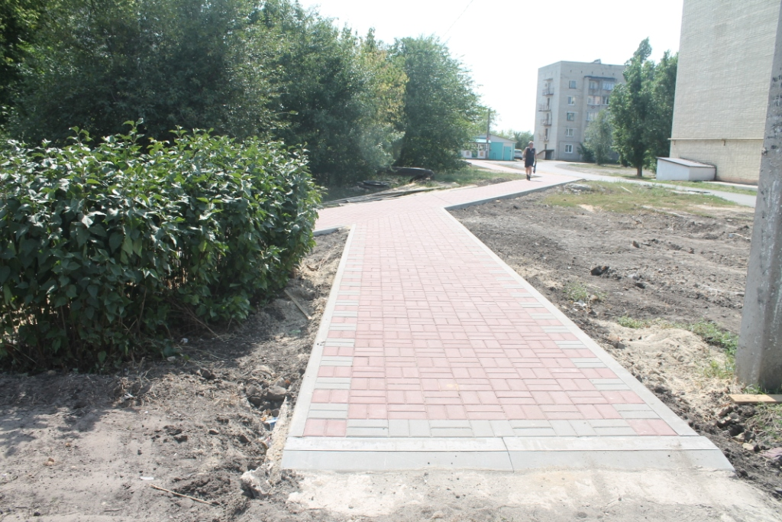
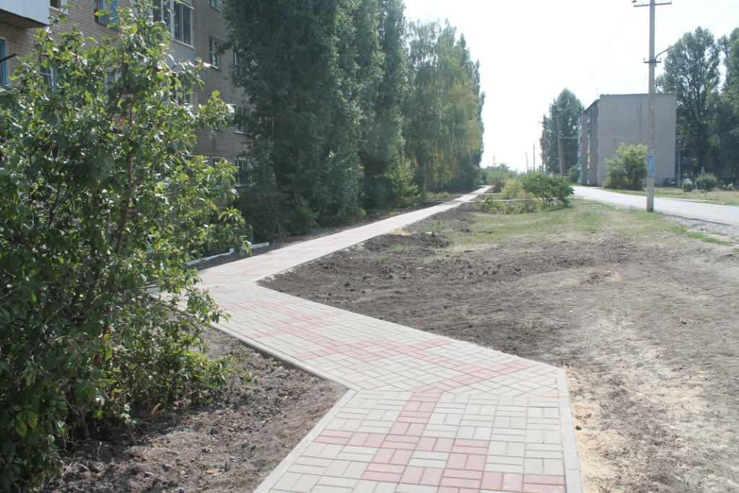
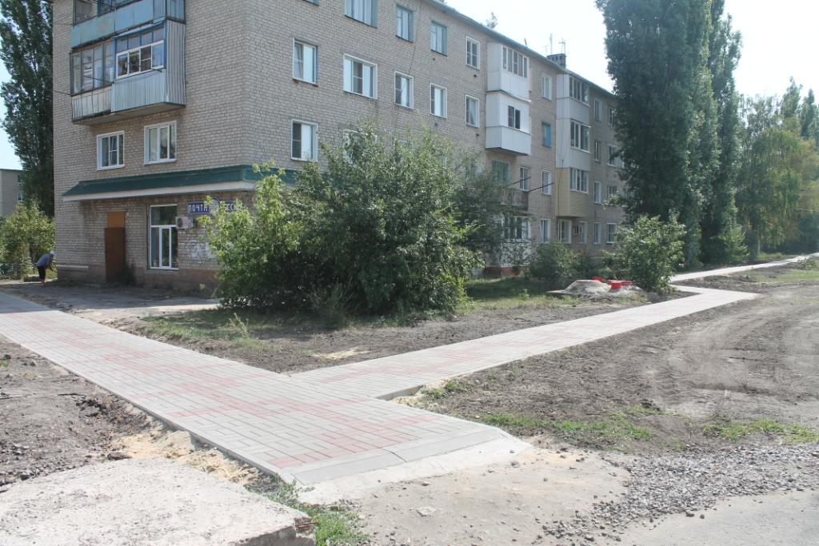

2. Благоустройство сквера "Интернационалистов" пер.Школьный г.Поворино.
Работы выполняла подрядная организация ООО УК "Регион". Общая сумма муниципального контракта составила - 3386234,25 руб. Выполненные работы по объекту: подготовительные работы, устройство площадки из тротуарной плитки, устройство фундаментов ленточных под обелиск, устройство МАФ (урн, скамеек), скульптурная композиция участникам боевых действий, наружное освещение, поливочный водопровод, озеленение.

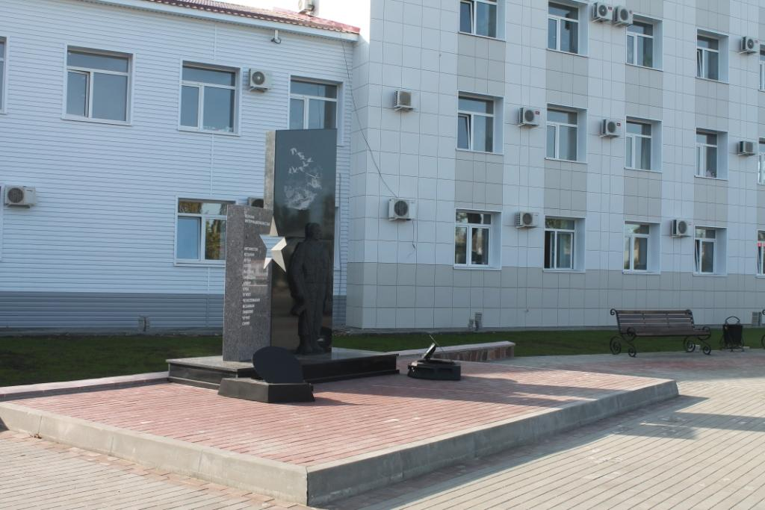
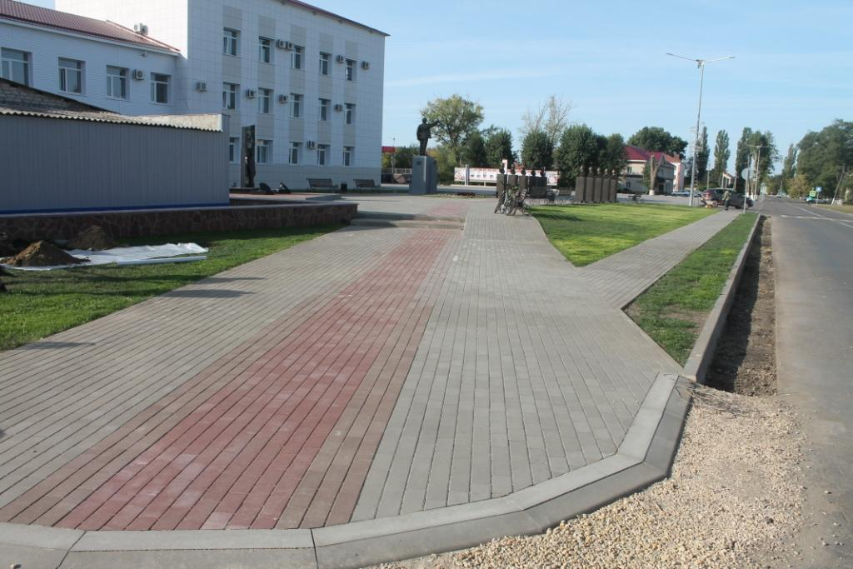
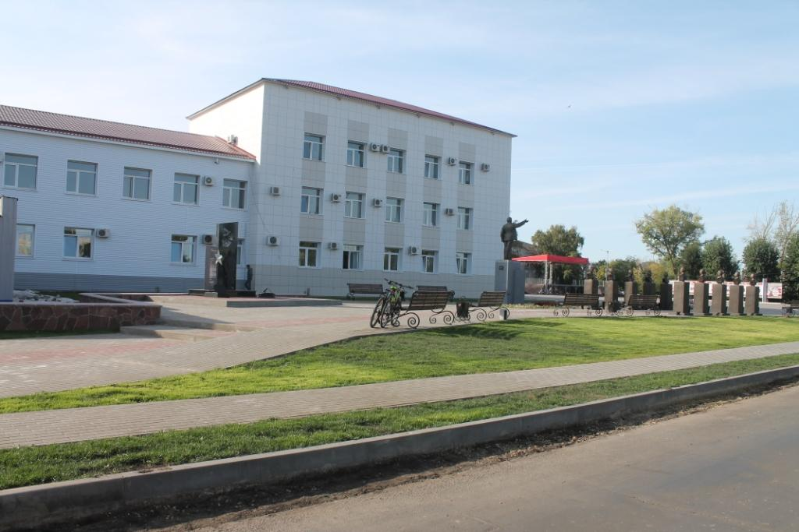

3. Благоустройство сквера "Юбилейный" ул.Свободы г.Поворино.
Работы выполняла подрядная организация ИП Максин Вадим Юрьевич. Общая сумма муниципального контракта составила - 6852879,69 руб. Выполненные работы по объекту: подготовительные работы, устройство детской площадки, пешеходной зоны из тротуарной плитки, устройство МАФ (урн, скамеек, велопарковки), устройство Пергол с качелями, наружное освещение, поливочный водопровод, озеленение, устройство парковки для автомобилей.

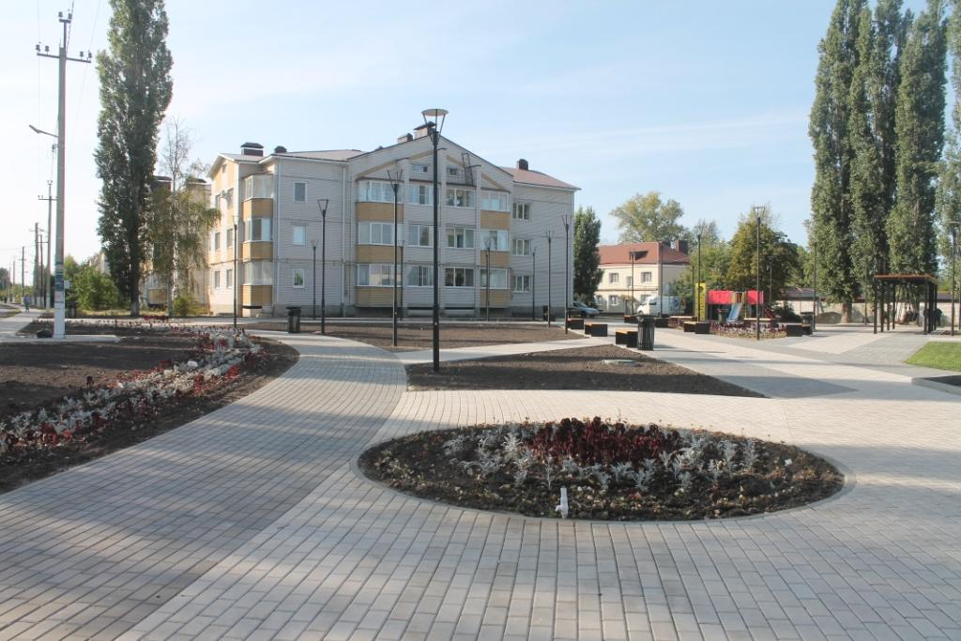
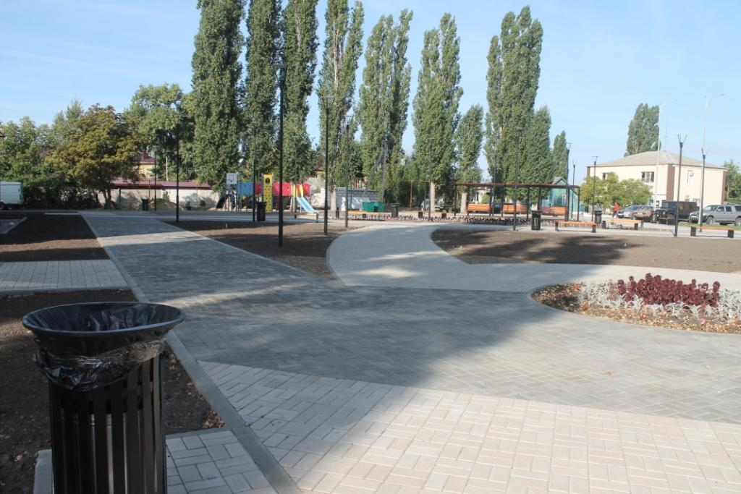
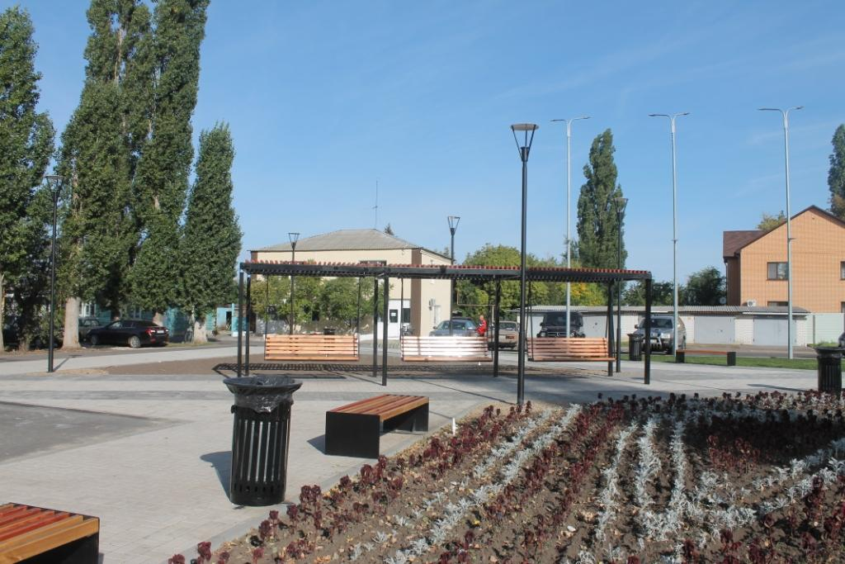
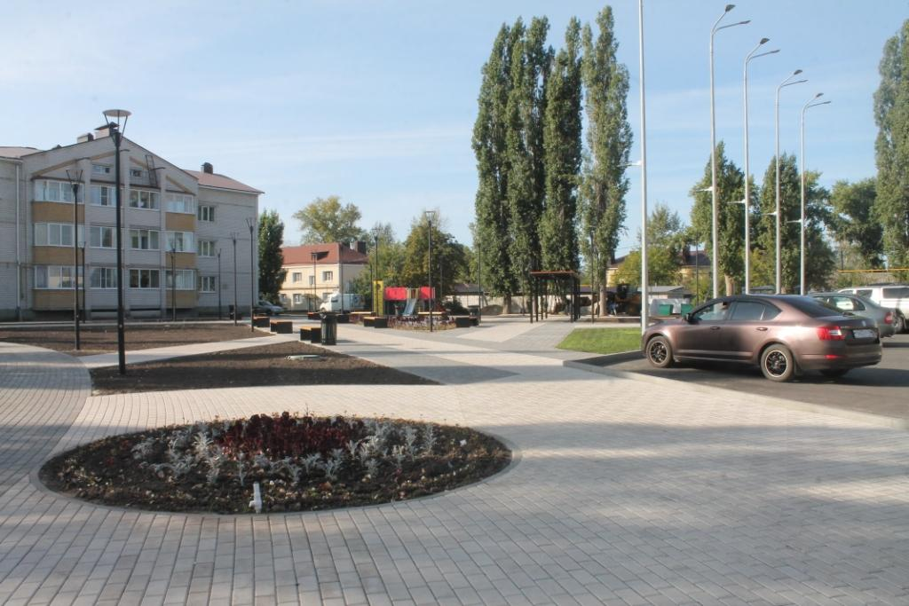
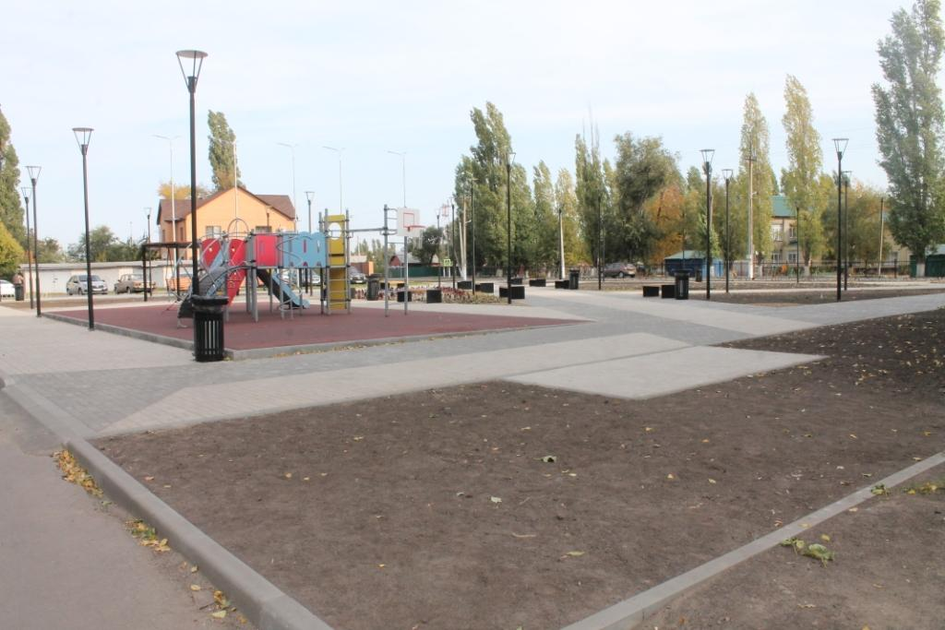

4. Благоустройство сквера "Железнодорожников" ул.Советская г.Поворино.
Работы выполняла подрядная организация ООО УК "Регион". Общая сумма муниципального контракта составила - 22759261,44 руб. Выполненные работы по объекту: подготовительные работы, устройство пешеходной зоны, устройство детской площадки (качели, качалки, пеньки, паровозик), устройство площадки из плитки под Перголы, устройство МАФ (урн, скамеек, велопарковки), Входной группы, лавочек "бревна", светодиодной гирлянды, наружное освещение, видеонаблюдение, поливочный водопровод, озеленение, устройство парковок, устройство фундамента под памятник.

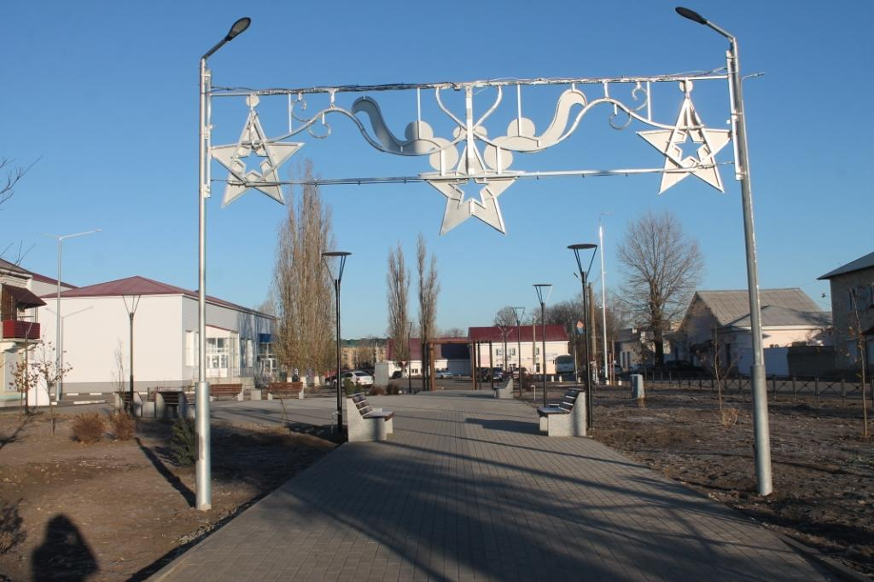
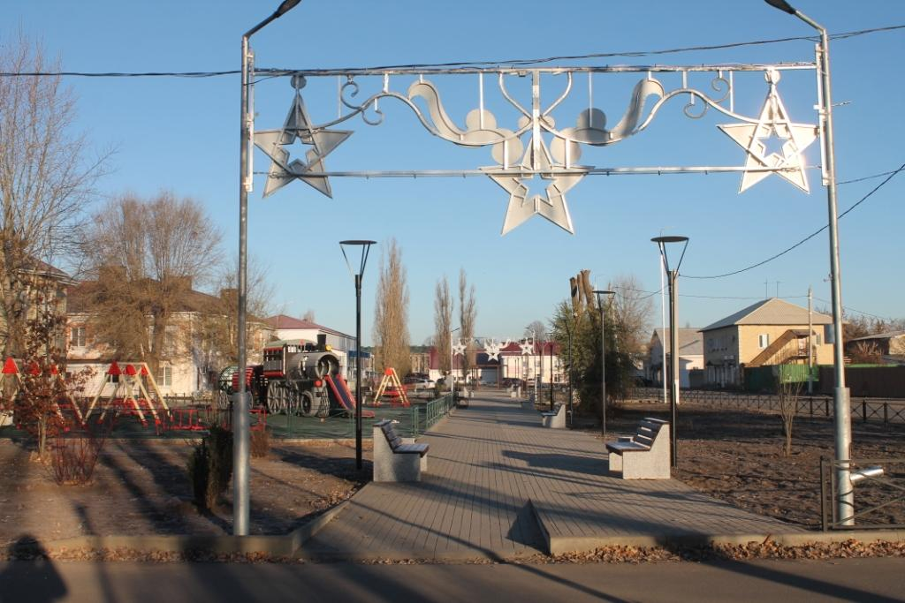
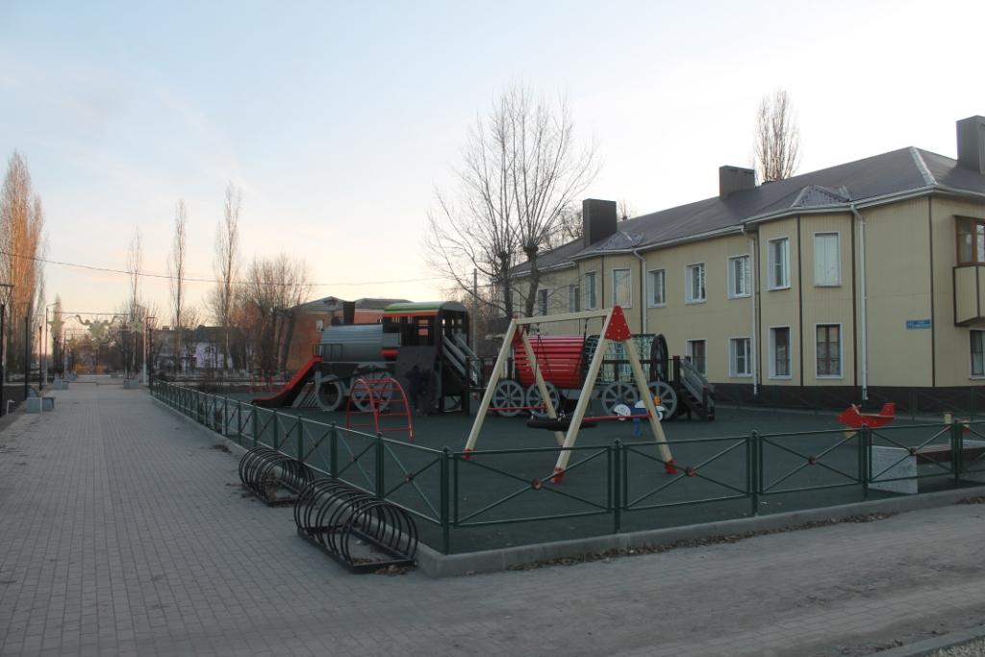
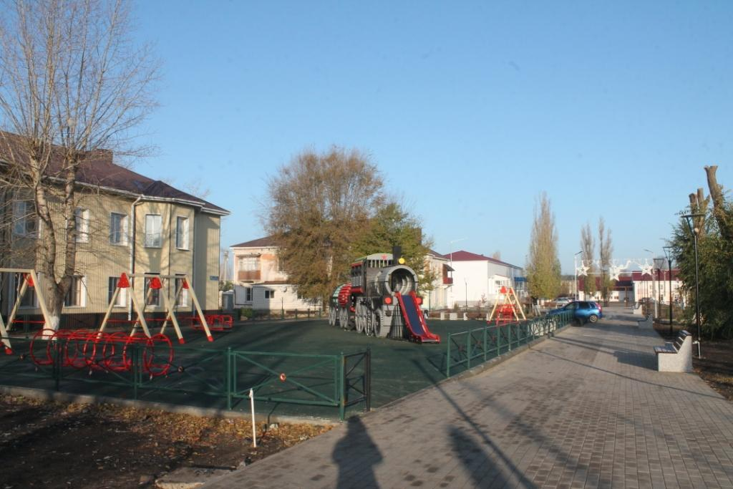
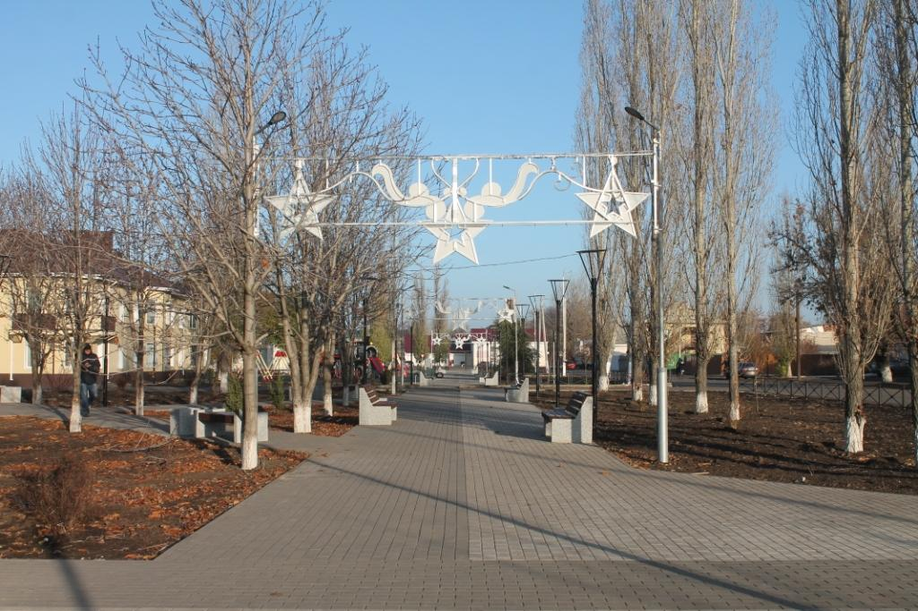
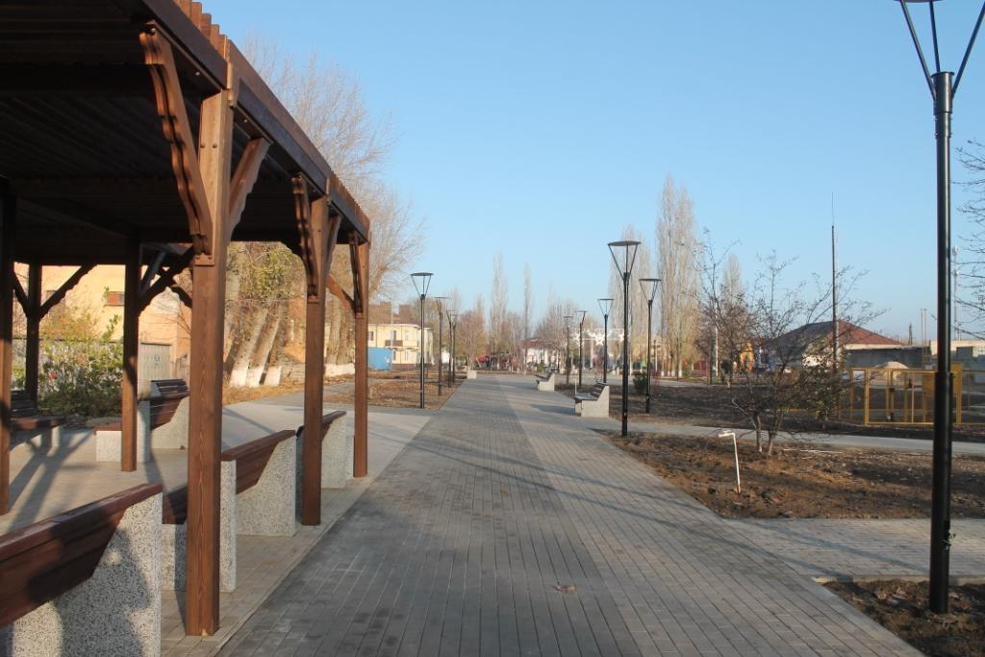
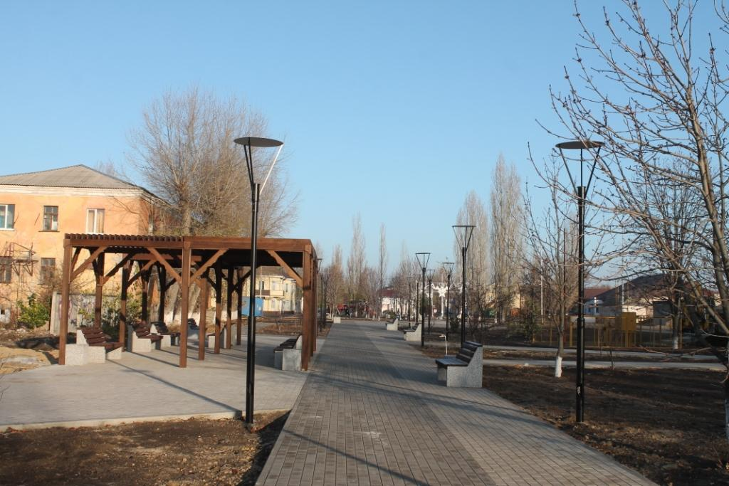
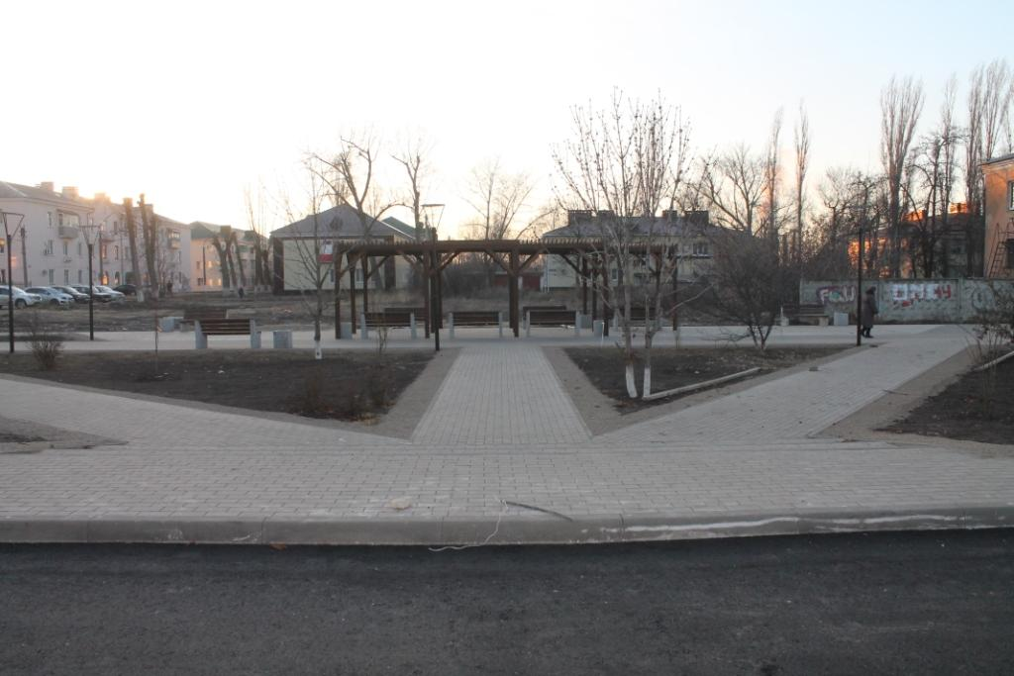
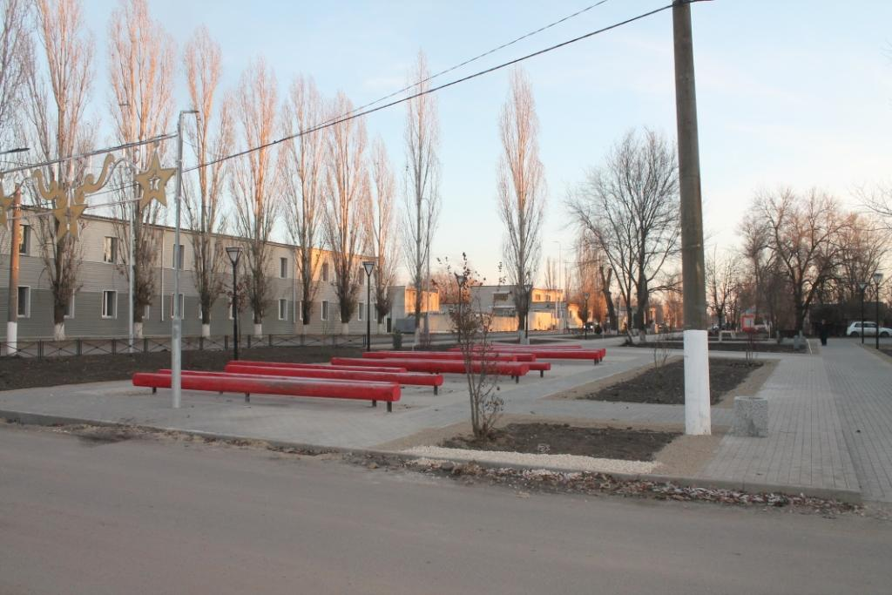
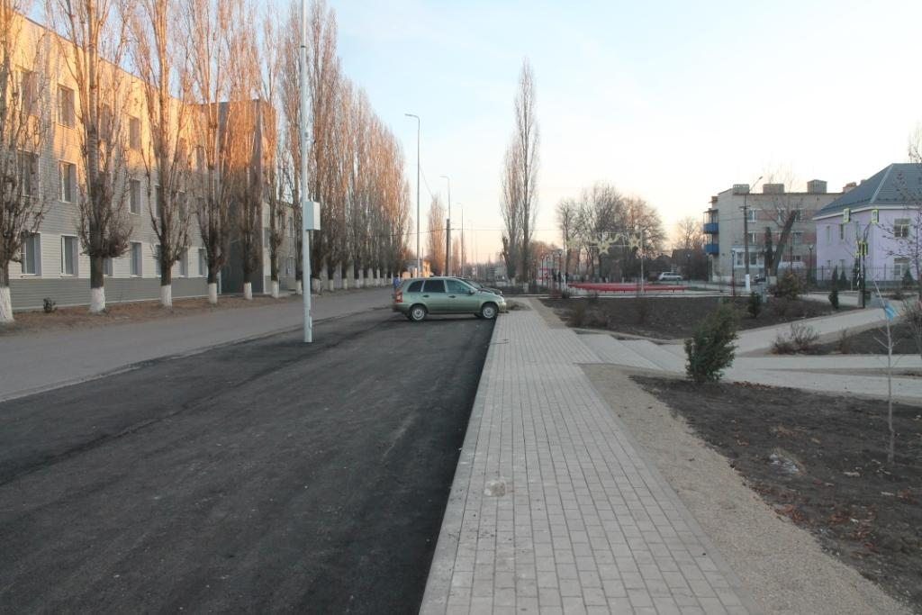
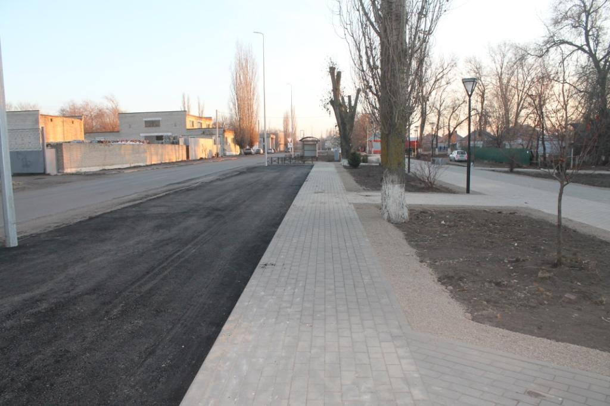

5. Объект "Въездная группа" г.Поворино.
Работы выполнены по двум муниципальным контрактам:
- Благоустройство "Въездной группы" выполняла подрядная организация ООО "ПМК". Общая сумма муниципального контракта составила - 848114,36 руб. Выполненные работы по объекту: подготовительные работы, устройство парковки, устройство площадки из тротуарной плитки, устройство фундаментов ленточных под Въездную стелу, озеленение (сухой газон);
- Приобретение "Въездной группы", поставку выполнила подрядная организация ИП Козлов Евгений Валерьевич. Общая сумма муниципального контракта составила - 2761000 руб. Выполненные работы по объекту: устройство "Въездная стела", скульптурной композиции кошка и собака, столб указатель, светодиодный экран с программой.

